2022北京石景山初三二模
历 史
一、单选题（本大题共20小题，共30.0分）
1. 某同学要考察中国境内材料最齐全、内涵最丰富的直立人遗址，他应去往图中的
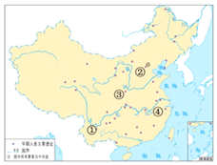
A. ① B. ② C. ③ D. ④
2. 如图为战国时期的一件铜器，侧壁刻有“……大良造鞅，爰积十六尊五分尊壹为升”的铭文，它可以印证商鞅变法中的一项措施是
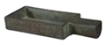
A. 奖励军功 B. 奖励耕织 C. 确立县制 D. 统一量器
3. 春秋战国时期是中国历史上思想文化空前繁荣的时代。其中，提出“仁者爱人”、民贵君轻、实行“礼治”的学派是
A. 儒家 B. 道家 C. 墨家 D. 法家
4. 《西汉初期中央与封国力量对比图》可用于说明
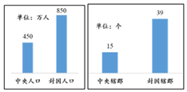
A. 分封制的作用 B. 诸侯争霸的后果
C. 郡县制的确立过程 D. “推恩令”的实施背景
5. 下面为某位同学所作专题梳理的部分内容，其中①处应该填写的是
钟繇：创楷书，刚柔兼备
魏碑：苍劲厚重，粗犷雄浑
①：“飘若浮云，矫若惊龙”

A 司马迁 B. 张仲景 C. 王羲之 D. 贾思勰
6. 史书记载，我国古代某一时期部分百姓自断手足，用以逃避徭役和兵役，时称“福手福足”。这一情况出现的原因是
A. 外戚宦官交替专权 B. 八王之乱
C. 隋炀帝的残暴统治 D. 倭寇猖獗
7. 历史地图是学习历史的重要资源。从如图长安平面图中能获得的信息有
①长安城规模宏大，布局井然有序②世界各地的商人、使者云集长安
③皇城、宫城位于城市正中偏北部④城市中商业区与居民区被街道隔开
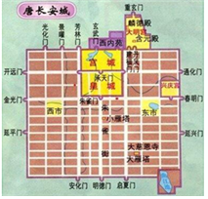
A. ①②③ B. ①②④ C. ①③④ D. ②③④
8. 如图漫画描绘的场景发生于北宋初年，图中主人公此举的目的是
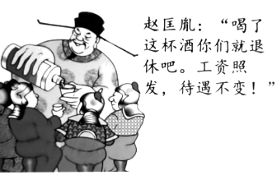
A 改善君臣关系 B. 加强中央集权
C. 促进民族交融 D. 完善福利制度
9. 中国古代北方各民族中曾经涌现出许多了不起人物，其中完成了全国统一的是
A. 耶律阿保机 B. 完颜阿骨打 C. 成吉思汗 D. 忽必烈
10. 中华文化博大精深，以下书籍按成书的先后顺序排列，正确的是
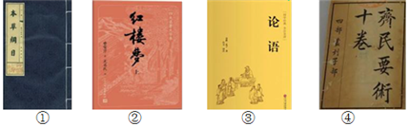
A. ③①④② B. ③④①② C. ④①③② D. ④③①②
11. 历史地图可以反映历史事件的进程。如图反映的历史事件是
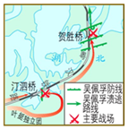
A. 北伐战争 B. 南昌起义 C. 红军长征 D. 淮海战役
12. 绘制示意图是历史学习的有效方式之一。如图反映的是
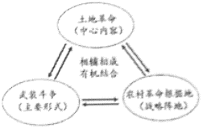
A. 中共一大的内容 B. 国共合作的目标
C. 工农武装割据的含义 D. 解放战争的历史背景
13. 以下是某同学进行研究性学习时搜集的三幅漫画，由此推断他研究的主题是
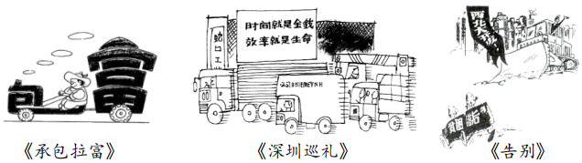
A. 经济特区的快速发展 B. 民族团结与国家统一
C. 建设中国特色社会主义 D. 现代中国农村的巨变
14. 以下是《人民日报》的部分社论标题，将社论反映的史实按时序排列，正确的是
①《旧中国灭亡了，新中国诞生了》
②《为实现全中国土地改革而斗争》
③《迎香港回归创美好未来》
④《把全党工作的重点转移到现代化建设上来》
A. ①②③④ B. ①②④③ C. ①④②③ D. ①④③②
15. 某历史杂志世界近代史专栏展示了下列内容，据此推断专栏的标题是
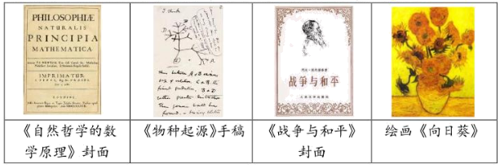
A. 近代科技与文化的发展 B. 多彩的近代艺术宝库
C. 战争对人类社会的影响 D. 生物科学的重大突破
16. 论从史出是学习历史的重要方法。下列史实与结论对应正确的是
 | 史实 | 结论
A | 1867年《资本论》第一卷出版 | 标志着马克思主义的诞生
B | 1868年明治政府开始改革 | 日本从奴隶社会过渡到封建社会
C | 1933年美国实施《全国工业复兴法》 | 政府加强了对经济的干预
D | 1941年底日本偷袭珍珠港 | 亚洲战争策源地形成

A. A B. B C. C D. D
17. 它是20世纪下半叶的一场在世界范围内产生巨大影响的美苏双方在政治、经济和意识形态领域的“决赛”。材料中的“它”是
A. 杜鲁门主义 B. 马歇尔计划 C. 柏林危机 D. 美苏冷战
18. 如图为1964年的宣传画《革命的友谊》，描绘的是亚洲、非洲、拉丁美洲朋友们参观中国人民革命军事博物馆的内容。下列对“革命的友谊”理解恰当的是
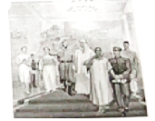
A. 共同参与联合国的创建 B. 共同致力于民族解放运动
C. 联合参加了抗美援朝战争 D. 合作开展社会主义建设
19. 如表所示为20世纪五十年代到七十年代世界主要经济体国民生产总值占世界总产值的比重变化（%）。对该表内容解读正确的是
 | 美国 | 欧洲主要国家（联邦德国、法国、英国、意大利） | 日本 | 其他国家
1955年 | 36.3 | 17.5 | 2.2 | 44
1976年 | 24.9 | 217 | 8.1 | 45.3
①美国经济霸主地位动摇②欧洲联合初见成效③日本经济发展缓慢④其他国家经济衰退
A. ①② B. ①④ C. ②③ D. ③④
20. 掌握知识结构是历史学习的重要方法。以下结构图正确的是
A. 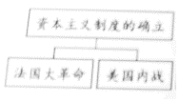 B. 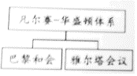
C. 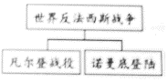 D. 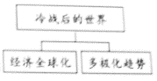
二、材料解析题（本大题共4小题，共40.0分）
21. 职业教育：发展个体，服务社会。
材料一：①司马迁之父司马谈曾任太史令，立志撰写通史。司马迁继承遗志，写成《史记》。
②唐代设立太乐署和太医署，前者专门教授音乐舞蹈，后者培养了大量医学人才。
③乾隆年间，方观承编著《木棉图说》，该书系统介绍了从种棉到织布的全过程。
（1）将材料一的史实与以下观点相对应。（填序号）
A家业父传是中国古代职业教育的形式之一：______
B中国古代重视对农业、手工业生产进行总结：______
C官学在培养职业人才方面起到了重要作用：______
材料二：法国在18世纪创办了制图学校、土木学校等多种专科学校，培养高水平的技术工程人员，英国也创办了多所类似学校。19世纪时，职业教育形成了更加细致分类的学校和专业。例如工艺学随着技术与职业的分化，产生了机械工艺学、电气工艺学、应用工艺学等专业。职业院校也出现了分化：一些注重技术原理研究和技术开发的院校升格为工科大学；另外一些院校转变为更为专业化的二年制或三年制的专科学院；还有一种是向行业培训机构转变。
——摘编自孔令锋、宋红卫《西方职业教育发展的历史脉络与演变特点》
（2）依据材料二，概括西方18-19世纪职业教育发展的特点。结合所学，说明当时职业教育得以发展的背景。
材料三：1905年张謇首创艺徒学校，而后陆续创办几十所不同门类、不同层次的职业技术学校，开设投影绘画、银行会计等满足实业和社会发展需要的专业课程。学校内还附设实习工场、小商店、小银行等，学生们学习有关课程时，可随时到那里去见习或操作。张謇还不定期地举办各种短期实业教育技术培训。这种职业培训制度为其他企业仿效，成为了近代职业教育的一个重要组成部分。
——摘编自刘新华《近代中国职业教育兴起发展原因探析》
（3）依据材料三，说明张謇在推动近代职业教育上所做的贡献。结合所学，指出张謇的救国思想。
材料四：2016-2018年职业院校帮扶深度贫困县统计
 | 2016 | 2017 | 2018
校均开发家庭扶贫项目（个） | 18.43 | 16.88 | 20.45
校均开展健康卫生知识培训（次） | 2.32 | 3.67 | 4.70
校均为对口帮扶县提供助学（人） | 33.82 | 44.53 | 51.81
校均为对口帮扶县捐资捐物金额（万元） | 17.88 | 24.80 | 36.72
注：数据来自余克泉等《职业教育决战深度贫困县脱贫攻坚报告》
（4）依据材料四，指出职业教育在助力脱贫攻坚中所起的作用。
22. 绘画与历史。
材料一：
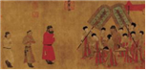 | 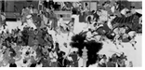 | 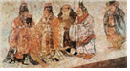
《步辇图》（北宋摹本）画作表现的是吐蕃使者禄东赞朝见唐太宗的情景 | 现代绘画《长安西市图》（局部） | 唐墓壁画《礼宾图》（局部）图中刻画的是唐朝官员迎接外国使者的场面

（1）依据材料一，列举唐朝盛世的表现。结合所学，说明盛世出现的原因。
材料二：
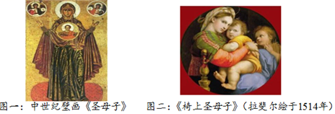
（2）依据材料二，指出两幅画作人物形象的不同。说明造成差异的原因。
材料三：20世纪30年代新兴木刻版画引入中国，并逐渐担负起了巨大的历史使命。
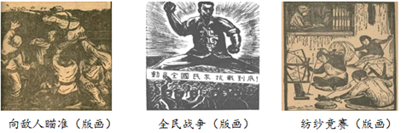
（3）依据材料三，结合所学，写出20世纪30年代木刻版画肩负起巨大历史使命的背景。指出上述版画所起到的作用。
材料四：
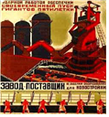 | 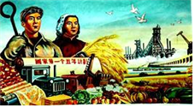
图一：前苏联宣传画“通过我们的劳动，我们将完成5年计划，建造庞大的工厂” | 图二：20世纪50年代中期绘制的宣传画
（4）说出材料四中图一、图二分别反映的历史现象。并说明历史现象之间的联系。
23. 棉花：一部世界历史。
材料一：
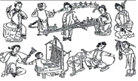  清代纺织图 | 清朝前期，棉织业有了很大的发展。当时出现的比较成熟的手工业工场中，有些颇具规模。如江宁著名的机户李扁担、李东阳等都各自拥有织机五六百张。佛山镇经营棉织业的手工工场达2500家，织工超过50000人。  ——摘自人教版《中国历史》（七年级下册）

（1）依据材料一，概括清代棉纺织业发展的表现。
材料二：
年份 | 美国棉花产量（百万包） | 美国占世界棉产量的份额（%） | 棉花占美国出口的份额（%） | 美国占英国棉花进口的份额（%）
1791 | 2 | ＞1 |  | 1
1811 | 67 | 12 | 22 | 42
1831 | 322 | 39 | 42 | 73
1860 | 1536 | 61 | 61 | 88
——《被掩盖的原罪：奴隶制与美国资本主义的崛起》
（2）依据材料二，概括美国棉花生产的特点。结合所学，指出促成棉花产量变化的主要原因。
材料三：
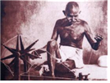  正在纺纱的甘地 | 1920年起，甘地领导印度人民开展反英斗争。内容包括：抵制在殖民政府中工作；发展手工纺织业；抵制英国商品等，但不包括武装暴动。数以百万计的群众加入到斗争中来，给英国的殖民统治造成了巨大的威胁。1922年，印度进口的英国纺织品下降28%，而自产的纺织品却猛增27%，大大提高了贫苦农民和手工业者的生活水平和民族自信心。  ——摘编自朱明忠《甘地的非暴力主义及其影响》等
（3）依据材料三，概括甘地领导的反英斗争的特点。说明斗争的作用。
材料四：改革开放40年来纺织服装业发展历程
时间 | 发展概况
第一阶段1978-1991年 | 立足解决“温饱”阶段：改革开放推动了纺织业的发展。纺织工业成为乡镇企业和沿海开发开放区率先发展起来的先导产业
第二阶段1992-2000年 | 快速增长阶段：资金、技术、先进管理理念等不断引入，极大地推动了我国纺织业的快速发展。新机械、新工艺、新技术得到推广与应用，纺织业整体水平迅速提升。到2000年，中国已成为世界纺织大国
第三阶段2001-2018年 | 国际化发展阶段：中国在开放国内市场的同时，也获得了广阔的国际市场空间，进入“黄金发展期”。中国纺织服装出口额占全球比重从2000年的14.8%上升到2015年的38%。中国正向纺织强国迈进
——摘编自陈文晖《中国纺织服装业升级发展的思考——改革开放40年纺织业发展考略》
（4）依据材料四，并结合所学，分别指出促成我国纺织服装业“快速增长”和“国际化发展”的两项史实。
24. 北京公园：首都发展的缩影。
材料一：民国初期，近代城市公园作为一种新型的公共空间逐渐被人们所认知并接受。与此同步，西方的公园理论、公园文化连同西方的休闲娱乐观也日益渗透到人们的意识和观念中。在民国市政建设的洪流中，曾经被视为禁地的北京皇家宫苑、坛庙第一次大规模向普通民众陆续开放，完成了从御花园到大众公园的角色转换。
——摘编自石桂芳《民国北京政府时期北京公园与市民生活研究》
（1）依据材料一，并结合所学，分析御花园开放为大众公园的背景。
材料二：
序号 | 天坛公园大事记（部分）
① | 1918年，天坛公园正式对外开放
② | 1937年，天坛被日军占领，天坛神乐署被改造为细菌战基地
③ | 1946年后，国民党在天坛设有军械库和飞机场，一旦开战必将造成古建筑损毁，幸而傅作义在中国共产党的争取下，接受和平改编，天坛得以幸存
④ | 1979年，北京最大的商品展销会在天坛公园举办。1982年，北京第一个自由市场在此落户
⑤ | 1998年，天坛被列入世界文化遗产，对天坛的保护从此步入正轨
——摘编自《古坛孕新生，名园惠万民——天坛公园开放百年展》
（2）依据材料二，从②③④中任选两．则．材料，说明天坛公园见证的历史事件或历史现象。
材料三：北京城市遗址与古城位置关系分析图
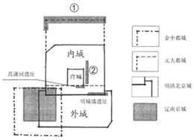
材料四：建国以后，国家就开始重视古城遗址的保护与利用，特别是近十年更是取得了突出的成绩。北京先后建成了圆明园、皇城根、明城墙、菖蒲河和元大都城垣等一系列特色鲜明的城市遗址公园。这些遗址公园中的遗址历史悠久、内涵深邃，成为了公园中的核心景观，使人感受到浓浓的历史氛围，诱人探索都城的历史文化。
——摘编自马文娜《北京城区遗址公园展示利用及研究》
（3）依据材料三、四，并结合所学，把皇城根遗址和元大都城垣遗址分别填入材料三①②处。说出北京建设城市遗址公园的主要目的。
材料五：在上世纪80年代以前，公园在北京还是比较稀缺的公共产品，并且绝大多数集中在城区。家住郊区的市民为逛公园来回坐公交车，花费一天时间是常事儿。上世纪80年代以后，逐步出现了居住区公园。近10年来北京新建的公园多，而且绝大多数都是免费的。截至2018年底，全市有615处城市公园，其中576处是免费的，占公园总数的94%。
——《北京市公园一年接待3亿人次》《北京日报》2019年7月26日
（4）依据材料五，概括20世纪80年代以来北京公园的变化。谈谈你对此的认识。

参考答案
一、单选题（本大题共20小题，共30.0分）
1. 某同学要考察中国境内材料最齐全、内涵最丰富的直立人遗址，他应去往图中的
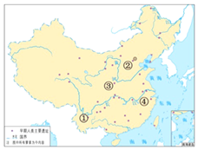
A. ① B. ② C. ③ D. ④
【答案】B
【解析】
【详解】结合所学知识可知，北京人遗址是迄今所知中国境内内涵最丰富、材料最齐全的直立人遗址，是中国古人类发展的一块里程碑，北京人遗址位于图中②处，B项正确；① 是云南元谋人遗址,排除A项；③是半坡遗址，排除C项；④是河姆渡文化遗址，排除D项。故选B项。
2. 如图为战国时期的一件铜器，侧壁刻有“……大良造鞅，爰积十六尊五分尊壹为升”的铭文，它可以印证商鞅变法中的一项措施是
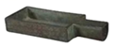
A. 奖励军功 B. 奖励耕织 C. 确立县制 D. 统一量器
【答案】D
【解析】
【详解】根据铜器“……大良造鞅，爰积十六尊五分尊壹为升”的铭文”可知，这些文字反映的是商鞅变法的统一度量衡的措，商鞅变法的统一度量衡，有利于经济交流和发展，D项正确；ABC选项在题干中不能体现，排除。故选D项。
3. 春秋战国时期是中国历史上思想文化空前繁荣的时代。其中，提出“仁者爱人”、民贵君轻、实行“礼治”的学派是
A. 儒家 B. 道家 C. 墨家 D. 法家
【答案】A
【解析】
【详解】依据所学知识可知，孔子是儒家学派创始人，他的核心思想是“仁”，提出“仁者爱人”，即要有爱心和同情心，儒家是战国时期有很大影响的一个学派，主要代表人物是孟子。他主张实行“仁政”，要求统治者不要过分盘剥人民，还提出“民为贵，社稷次之，君为轻”的思想，认为取得民心才能得天下，并反对一切非正义的战争。儒家的另一个代表人物荀子，主张实行“礼治”，明确尊卑等级，以维系社会秩序，A项正确；道家主张无为而治，排除B项；墨家主张兼爱、非攻，排除C项；法家主张建立中央集权的君主专制，排除D项。故选A项。
4. 《西汉初期中央与封国力量对比图》可用于说明
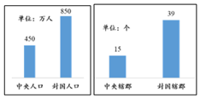
A. 分封制的作用 B. 诸侯争霸的后果
C. 郡县制的确立过程 D. “推恩令”的实施背景
【答案】D
【解析】
【详解】题干材料中展现的是西汉初期中央与封国的力量对比，很明显封国在人口规模以及所辖郡的数量都远远超过了中央，对中央造成了巨大的威胁，结合所学知识可以知道这正是推恩令实施的背景，故D选项正确；结合所学知识可以知道，在汉初实行郡国并行制，并不是单独推行分封制，A项排除；材料中展现的是中央与封国的力量对比，诸侯争霸发生在春秋战国时期，B项排除；材料中推行的是郡国并行制，并不是单纯的郡县制，C项排除；故选D项。
5. 下面为某位同学所作专题梳理的部分内容，其中①处应该填写的是
钟繇：创楷书，刚柔兼备
魏碑：苍劲厚重，粗犷雄浑
①：“飘若浮云，矫若惊龙”

A. 司马迁 B. 张仲景 C. 王羲之 D. 贾思勰
【答案】C
【解析】
【详解】根据材料“飘若浮云，矫若惊龙”并结合所学知识可知，东晋王羲之集书法之大成，写出的字或端秀清新或“飘若浮云，矫若惊龙”，他的代表作《兰亭集序》有“天下第一行书”的美誉，王羲之被后人称为“书圣”。根据这位同学所作专题梳理的部分内容可知，其中①处应该填写的是王羲之，C项正确，排除ABD项。故选C项
6. 史书记载，我国古代某一时期部分百姓自断手足，用以逃避徭役和兵役，时称“福手福足”。这一情况出现的原因是
A. 外戚宦官交替专权 B. 八王之乱
C. 隋炀帝的残暴统治 D. 倭寇猖獗
【答案】C
【解析】
【详解】隋炀帝统治后期，暴虐无道，许多老百姓为避免徭役和兵役，不惜将手足砍断，还说是“福手福足”，这说明隋炀帝残暴统治使百姓不堪其苦，最终导致隋末农民大起义，在起义军的打击下，隋王朝陷于瓦解，C项正确；东汉外戚宦官交替专权，西晋八王之乱，明朝倭寇猖獗，ABD项不符合题意，排除。故选C项。
7. 历史地图是学习历史的重要资源。从如图长安平面图中能获得的信息有
①长安城规模宏大，布局井然有序②世界各地的商人、使者云集长安
③皇城、宫城位于城市正中偏北部④城市中商业区与居民区被街道隔开
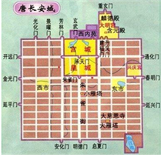
A. ①②③ B. ①②④ C. ①③④ D. ②③④
【答案】C
【解析】
【详解】据图片并结合所学知识可知，唐朝都城长安规模宏伟，布局严整对称，街道宽敞整齐，商业繁荣，既是当时中国政治、经济和文化交往的中心，也是一座国际性的大都会。据图片看出，长安城规模宏大，布局井然有序、皇城、宫城位于城市正中偏北部、城市中商业区与居民区被街道隔开。②世界各地的商人、使者云集长安不能从图中得出。①③④C项正确；排除ABD项。故选C项。
8. 如图漫画描绘的场景发生于北宋初年，图中主人公此举的目的是
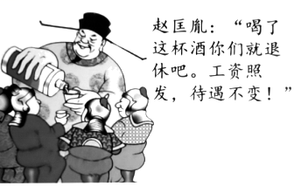
A. 改善君臣关系 B. 加强中央集权
C. 促进民族交融 D. 完善福利制度
【答案】B
【解析】
【详解】根据材料“赵匡胤：‘喝了这杯酒你们就退休吧。工资照发，待遇不变’”可知，这反映的是杯酒释兵权。北宋建立后，为加强中央集权，赵匡胤通过“杯酒释兵权”，剥夺了朝中大将的兵权，B项正确；目的不是为了改善君臣关系，目的是为了剥夺君主的权力，排除A项；跟促进民族交融没有关系，排除C项；跟完善福利制度没有关系，排除D项。故选B项。
9. 中国古代北方各民族中曾经涌现出许多了不起的人物，其中完成了全国统一的是
A. 耶律阿保机 B. 完颜阿骨打 C. 成吉思汗 D. 忽必烈
【答案】D
【解析】
【详解】依据所学知识可知，206年，铁木真统一蒙古各部，建立蒙古政权，被尊为“成吉思汗”。1271年，忽必烈改国号为元，次年定都大都，元朝是我国历史上第一个由少数民族贵族为主建立的全国性的统一王朝，D项正确世纪初，契丹族的杰出首领耶律阿保机统一了契丹各部，排除A项；1115年，阿骨打称帝，建立金政权，后定都会宁，1153年，金朝的统治中心南移到了中都燕京（今北京），排除B项；成吉思汗统一蒙古各部，建立蒙古政权，排除C项。故选D项。
10. 中华文化博大精深，以下书籍按成书的先后顺序排列，正确的是
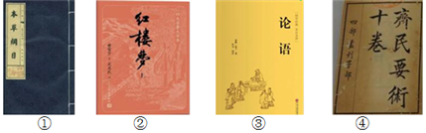
A. ③①④② B. ③④①② C. ④①③② D. ④③①②
【答案】B
【解析】
【详解】以及所学知识，《本草纲目》是明朝医药学家李时珍的医学著作；《红楼梦》是清朝曹雪芹的长篇小说；《论语》记载的是春秋时期孔子的言论；《齐民要术》是北朝贾思勰的农书。由此可知正确顺序是③④①②。ACD不符合题意。故选B。
11. 历史地图可以反映历史事件的进程。如图反映的历史事件是
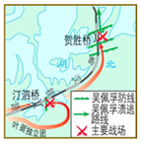
A. 北伐战争 B. 南昌起义 C. 红军长征 D. 淮海战役
【答案】A
【解析】
【详解】根据图片“汀泗桥”“贺胜桥”可知是北伐战争形势图。1926年，广州国民政府进行了北伐战争，叶挺率领的第四军独立团作为北伐的先锋，首先开赴湖南、湖北战场。叶挺率领的第四军独立团连克汀泗桥和贺胜桥，猛攻武昌城，为其所在第四军赢得了“铁军”的称号，A项正确；1927年南昌起义，1934年红军开始长征，1948年底开始淮海战役，BCD项与“汀泗桥”“贺胜桥”无关，排除。故选A项。
12. 绘制示意图是历史学习的有效方式之一。如图反映的是
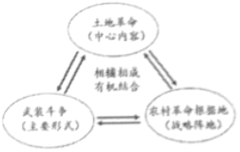
A. 中共一大的内容 B. 国共合作的目标
C. 工农武装割据的含义 D. 解放战争的历史背景
【答案】C
【解析】
【详解】图片反映的是工农武装割据的含义。工农武装割据的中心内容是土地革命，即打土豪，分田地，主要形式是开展武装斗争，战略阵地是建立农村革命根据地，C项正确；中共一大没有涉及到土地革命，排除A项；国共合作的目标是反帝反封建，排除B项；材料反映的是土地革命时期，而不是解放战争时期，排除D项。故选C项。
13. 以下是某同学进行研究性学习时搜集的三幅漫画，由此推断他研究的主题是
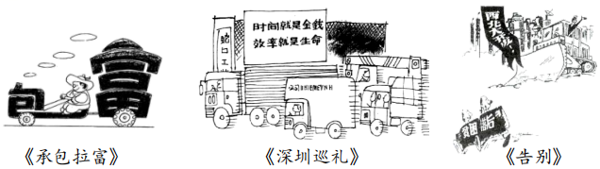
A. 经济特区的快速发展 B. 民族团结与国家统一
C. 建设中国特色社会主义 D. 现代中国农村的巨变
【答案】C
【解析】
【详解】据“承包责位富”、“深圳巡礼”、“告别”可知分别反映了在农村的改革、建立经济特区和实施西部大开发战略，这些资料都是在1978年十一届三中全会后在邓小平的领导下在建设中国特色社会主义中我国改革开放出现的新气象。由此推断他研究的课题是建设中国特色的社会主义。C项正确；经济特区只与深圳有关，排除A项；B项与图一二没有直接关系，排除B项；D项与深圳没有关系，排除D项。故选C项。
14. 以下是《人民日报》的部分社论标题，将社论反映的史实按时序排列，正确的是
①《旧中国灭亡了，新中国诞生了》
②《为实现全中国土地改革而斗争》
③《迎香港回归创美好未来》
④《把全党工作的重点转移到现代化建设上来》
A. ①②③④ B. ①②④③ C. ①④②③ D. ①④③②
【答案】B
【解析】
【详解】依据所学知识可知，《旧中国灭亡了，新中国诞生了》反映的是1949年新中国成立，《为实现全中国土地改革而斗争》反映的是1950-1952年的土地改革，《迎香港回归创美好未来》反映了改革开放后香港即将回归祖国；，把全党工作的重点转移到现代化建设上来》反映了1978年召开的十一届三中全会，B项正确；ACD选项与题意不符，排除。故选B项。
15. 某历史杂志世界近代史专栏展示了下列内容，据此推断专栏的标题是
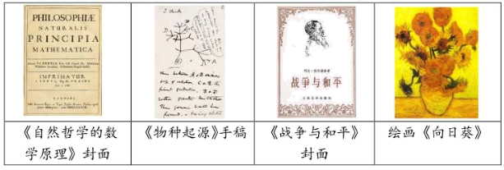
A. 近代科技与文化的发展 B. 多彩的近代艺术宝库
C. 战争对人类社会的影响 D. 生物科学的重大突破
【答案】A
【解析】
【详解】根据图示“《自然哲学的数学原理》封面”、“《物种起源》的手稿”可知涉及的是近代的科技，“《战争与和平》的封面”、“绘画《向日葵》”可知涉及的是近代的文化，故A项正确；根据图示“《自然哲学的数学原理》封面”、“《物种起源》的手稿”可知涉及的是近代科技方面的，B项排除；根据图示可知涉及的是近代科技和文化方面的成就，没有涉及战争对人类社会的影响，C项排除；根据图示“《物种起源》的手稿”可知是属于生物学的重大突破，但是其他三幅图不属于，D项排除。故选A项。
16. 论从史出是学习历史的重要方法。下列史实与结论对应正确的是
 | 史实 | 结论
A | 1867年《资本论》第一卷出版 | 标志着马克思主义的诞生
B | 1868年明治政府开始改革 | 日本从奴隶社会过渡到封建社会
C | 1933年美国实施《全国工业复兴法》 | 政府加强了对经济的干预
D | 1941年底日本偷袭珍珠港 | 亚洲战争策源地形成

A. A B. B C. C D. D
【答案】C
【解析】
【详解】据所学知，1933年美国实施《全国工业复兴法》，政府加强了对经济的干预，C项正确；1848年《共产党宣言》的发表标志着马克思主义的诞生；大化改新使日本从奴隶社会过渡到封建社会；1936年，受军部控制的广田弘毅上台组阁，建立法西斯专政，世界大战的亚洲策源地形成，排除ABD三项。故选C项。
17. 它是20世纪下半叶的一场在世界范围内产生巨大影响的美苏双方在政治、经济和意识形态领域的“决赛”。材料中的“它”是
A. 杜鲁门主义 B. 马歇尔计划 C. 柏林危机 D. 美苏冷战
【答案】D
【解析】
【详解】依据材料“是20世纪下半叶的一场在世界范围内产生巨大影响的美苏双方在政治、经济和意识形态领域的‘决赛’”可知，材料中的“它”是美苏冷战，1947年3月，美国总统杜鲁门在国会发表演说，提出要以“遏制共产主义”作为国家政治意识形态和对外政策的指导思想，这些政策和纲领后来被称为“杜鲁门主义”，此后，以美国为首的西方资本主义国家，对苏联等社会主义国家采取了除武装进攻之外的一切敌对行动，美苏“冷战”从此开始，D项正确；杜鲁门主义、马歇尔计划、柏林危机时冷战的具体内容，排除ABC选项。故选D项。
18. 如图为1964年的宣传画《革命的友谊》，描绘的是亚洲、非洲、拉丁美洲朋友们参观中国人民革命军事博物馆的内容。下列对“革命的友谊”理解恰当的是
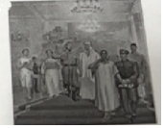
A. 共同参与联合国的创建 B. 共同致力于民族解放运动
C. 联合参加了抗美援朝战争 D. 合作开展社会主义建设
【答案】B
【解析】
【详解】依据所学知识可知，1964年的宣传画《革命的友谊》，描绘的是亚洲、非洲、拉丁美洲朋友们参观中国人民革命军事博物馆的内容，“革命的友谊”是指共同致力于民族解放运动，B项正确；联合国的创建是在1945年，排除A项；抗美援朝战争是在1950年——1953年，排除C项；亚洲、非洲、拉丁美洲好多国家是资本主义国家，排除D项。故选B项。
19. 如表所示为20世纪五十年代到七十年代世界主要经济体国民生产总值占世界总产值比重变化（%）。对该表内容解读正确的是
 | 美国 | 欧洲主要国家（联邦德国、法国、英国、意大利） | 日本 | 其他国家
1955年 | 36.3 | 17.5 | 2.2 | 44
1976年 | 24.9 | 21.7 | 8.1 | 45.3
①美国经济霸主地位动摇②欧洲联合初见成效③日本经济发展缓慢④其他国家经济衰退
A. ①② B. ①④ C. ②③ D. ③④
【答案】A
【解析】
【详解】依据“主要经济体国民生产总值占世界国民生产总值的比重变化”表格并结合所学知识可知，美国所占世界比重降低，欧洲比重上升，与美国差距缩小，因此解读正确的是①美国经济霸主地位动摇②欧洲联合初见成效，A项正确；日本经济发展迅速，其他国家经济发展略慢，不是衰退，③④不符合题意，排除BCD选项。故选A项。
20. 掌握知识结构是历史学习的重要方法。以下结构图正确的是
A. 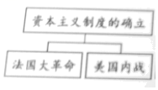 B. 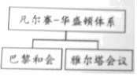
C. 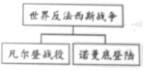 D. 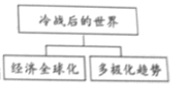
【答案】D
【解析】
【详解】根据所学知识可知，二战后，美苏对峙，实行冷战，1991年苏联解体，标志着冷战结束，随着发展，经济全球化加强，世界朝着多极化方向发展，D项正确；美国内战爆发时美国已经确立资本主义制度，排除A项；凡尔赛-华盛顿体系是通过巴黎和会和华盛顿会议确立的，排除B项；凡尔登战役是一战中的战役，不是世界反法西斯战争的战役，排除C项。故选D项。
二、材料解析题（本大题共4小题，共40.0分）
21. 职业教育：发展个体，服务社会。
材料一：①司马迁之父司马谈曾任太史令，立志撰写通史。司马迁继承遗志，写成《史记》。
②唐代设立太乐署和太医署，前者专门教授音乐舞蹈，后者培养了大量医学人才。
③乾隆年间，方观承编著《木棉图说》，该书系统介绍了从种棉到织布的全过程。
（1）将材料一的史实与以下观点相对应。（填序号）
A家业父传是中国古代职业教育的形式之一：______
B中国古代重视对农业、手工业生产进行总结：______
C官学在培养职业人才方面起到了重要作用：______
材料二：法国在18世纪创办了制图学校、土木学校等多种专科学校，培养高水平的技术工程人员，英国也创办了多所类似学校。19世纪时，职业教育形成了更加细致分类的学校和专业。例如工艺学随着技术与职业的分化，产生了机械工艺学、电气工艺学、应用工艺学等专业。职业院校也出现了分化：一些注重技术原理研究和技术开发的院校升格为工科大学；另外一些院校转变为更为专业化的二年制或三年制的专科学院；还有一种是向行业培训机构转变。
——摘编自孔令锋、宋红卫《西方职业教育发展的历史脉络与演变特点》
（2）依据材料二，概括西方18-19世纪职业教育发展的特点。结合所学，说明当时职业教育得以发展的背景。
材料三：1905年张謇首创艺徒学校，而后陆续创办几十所不同门类、不同层次的职业技术学校，开设投影绘画、银行会计等满足实业和社会发展需要的专业课程。学校内还附设实习工场、小商店、小银行等，学生们学习有关课程时，可随时到那里去见习或操作。张謇还不定期地举办各种短期实业教育技术培训。这种职业培训制度为其他企业仿效，成为了近代职业教育的一个重要组成部分。
——摘编自刘新华《近代中国职业教育兴起发展原因探析》
（3）依据材料三，说明张謇在推动近代职业教育上所做的贡献。结合所学，指出张謇的救国思想。
材料四：2016-2018年职业院校帮扶深度贫困县统计
 | 2016 | 2017 | 2018
校均开发家庭扶贫项目（个） | 18.43 | 16.88 | 20.45
校均开展健康卫生知识培训（次） | 2.32 | 3.67 | 4.70
校均为对口帮扶县提供助学（人） | 33.82 | 44.53 | 51.81
校均为对口帮扶县捐资捐物金额（万元） | 17.88 | 24.80 | 36.72
注：数据来自余克泉等《职业教育决战深度贫困县脱贫攻坚报告》
（4）依据材料四，指出职业教育在助力脱贫攻坚中所起作用。
【答案】（1） ①. ① ②. ③ ③. ②
（2）创办多种学校，培养人才，形成了更加细致分类的学校和专业，职业院校出现了分化；工业革命的开展。
（3）创办许多职业技术学校，开设满足实业和社会发展需要的专业课程，不定期地举办各种短期实业教育技术培训等；实业救国。
（4）普及健康卫生知识，开发家庭扶贫项目，为对口帮扶县提供助学，为贫困户捐款捐物等。
【解析】
【详解】（1）根据材料一，由“司马迁继承遗志，写成《史记》”，可知材料体现家业父传是中国古代职业教育的形式之一的是①；由“编著《木棉图说》，该书系统介绍了从种棉到织布的全过程”，可知材料说明中国古代重视对农业、手工业生产进行总结的是③；由“唐代设立太乐署和太医署，前者专门教授音乐舞蹈，后者培养了大量医学人才”，可知材料证明官学在培养职业人才方面起到了重要作用的是②。
（2）依据材料二，由“法国在18世纪创办了制图学校、土木学校等多种专科学校，培养高水平的技术工程人员，英国也创办了多所类似学校”，可知创办多种学校，培养人才；由“19世纪时，职业教育形成了更加细致分类的学校和专业。例如工艺学随着技术与职业的分化，产生了机械工艺学、电气工艺学、应用工艺学等专业。职业院校也出现了分化……”，可知形成了更加细致分类的学校和专业，职业院校出现了分化。因此西方18-19世纪职业教育发展的特点是创办多种学校，培养人才，形成了更加细致分类的学校和专业，职业院校出现了分化。当时职业教育得以发展的背景是工业革命的开展。
（3）依据材料三，由“张謇首创艺徒学校，而后陆续创办几十所不同门类、不同层次的职业技术学校，开设投影绘画、银行会计等满足实业和社会发展需要的专业课程”，可知创办许多职业技术学校，开设满足实业和社会发展需要的专业课程；由“张謇还不定期地举办各种短期实业教育技术培训……”，可知不定期地举办各种短期实业教育技术培训。因此张謇在推动近代职业教育上所做的贡献有创办许多职业技术学校，开设满足实业和社会发展需要的专业课程，不定期地举办各种短期实业教育技术培训等；可知张謇的救国思想是实业救国。
（4）依据材料四“2016-2018年职业院校帮扶深度贫困县统计”，结合所学知识可知，职业教育在助力脱贫攻坚中所起的作用是普及健康卫生知识，开发家庭扶贫项目，为对口帮扶县提供助学，为贫困户捐款捐物等。
22. 绘画与历史。
材料一：
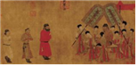 | 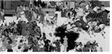 | 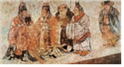
《步辇图》（北宋摹本）画作表现的是吐蕃使者禄东赞朝见唐太宗的情景 | 现代绘画《长安西市图》（局部） | 唐墓壁画《礼宾图》（局部）图中刻画的是唐朝官员迎接外国使者的场面

（1）依据材料一，列举唐朝盛世的表现。结合所学，说明盛世出现的原因。
材料二：
（2）依据材料二，指出两幅画作人物形象的不同。说明造成差异的原因。
材料三：20世纪30年代新兴木刻版画引入中国，并逐渐担负起了巨大的历史使命。
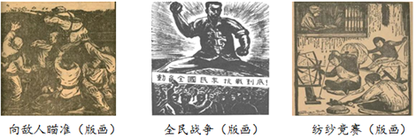
（3）依据材料三，结合所学，写出20世纪30年代木刻版画肩负起巨大历史使命的背景。指出上述版画所起到的作用。
材料四：
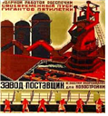 | 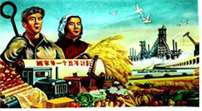
图一：前苏联宣传画“通过我们的劳动，我们将完成5年计划，建造庞大的工厂” | 图二：20世纪50年代中期绘制的宣传画
（4）说出材料四中图一、图二分别反映的历史现象。并说明历史现象之间的联系。
【答案】（1）民族交融、经济繁荣、中外交往盛况空前；统治者的励精图治，开明的民族政策，开放的对外政策，先进的政治文化制度等。
（2）图一中的圣母带有中世纪呆板拘谨的宗教气息，神情呆滞，不可亲近。图二中的圣母则洋溢着母性的慈爱和幸福，像是一位普通的母亲，展示了人性的美，追求人性的美体现了思想解放；文艺复兴提倡发扬人的个性，追求享受现世生活。
（3）抗日战争的爆发；号召人们坚持抗战，抗击日本侵略者等。
（4）苏联的社会主义工业化建设；我国第一个五年计划；我国学习借鉴苏联的社会主义建设经验，编制并实施第一个五年计划。本题考查唐朝的民族关系、唐朝经济的繁荣、唐朝中外文化交流、文艺复兴、一五计划等相关史实，掌握相关的基础知识。本题考查学生的识记能力以及分析问题的能力，理解并识记唐朝的民族关系、唐朝经济的繁荣、唐朝中外文化交流、文艺复兴、一五计划等相关史实。
【解析】
【小问1详解】
根据“画作表现的是吐蕃使者禄东赞朝见唐太宗的情景”可得出民族交融；根据“现代绘画《长安西市图》（局部）”可得出经济繁荣；根据“唐墓壁画《礼宾图》（局部）图中刻画的是唐朝官员迎接外国使者的场面”可得出中外交往盛况空前；结合所学可得出主要有统治者的励精图治，开明的民族政策，开放的对外政策，先进的政治文化制度等。
【小问2详解】
从图片的内容可得出图一中的圣母带有中世纪呆板拘谨的宗教气息，神情呆滞，不可亲近。图二中的圣母则洋溢着母性的慈爱和幸福，像是一位普通的母亲，展示了人性的美，追求人性的美体现了思想解放；结合文艺复兴的内容可得出文艺复兴提倡发扬人的个性，追求享受现世生活。
【小问3详解】
根据材料的时间及“全民战争等内容可得出是抗日战争的爆发；号召人们坚持抗战，抗击日本侵略者等。
【小问4详解】
根据“通过我们的劳动，我们将完成5年计划，建造庞大的工厂”可得出苏联的社会主义工业化建设；根据”20世纪50年代中期绘制的宣传画“可得出我国第一个五年计划；结合所学可得出我国学习借鉴苏联的社会主义建设经验，编制并实施第一个五年计划。
23. 棉花：一部世界历史。
材料一：
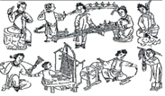  清代纺织图 | 清朝前期，棉织业有了很大的发展。当时出现的比较成熟的手工业工场中，有些颇具规模。如江宁著名的机户李扁担、李东阳等都各自拥有织机五六百张。佛山镇经营棉织业的手工工场达2500家，织工超过50000人。  ——摘自人教版《中国历史》（七年级下册）

（1）依据材料一，概括清代棉纺织业发展的表现。
材料二：
年份 | 美国棉花产量（百万包） | 美国占世界棉产量的份额（%） | 棉花占美国出口的份额（%） | 美国占英国棉花进口的份额（%）
1791 | 2 | ＞1 |  | 1
1811 | 67 | 12 | 22 | 42
1831 | 322 | 39 | 42 | 73
1860 | 1536 | 61 | 61 | 88
——《被掩盖的原罪：奴隶制与美国资本主义的崛起》
（2）依据材料二，概括美国棉花生产的特点。结合所学，指出促成棉花产量变化的主要原因。
材料三：
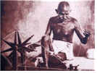  正在纺纱的甘地 | 1920年起，甘地领导印度人民开展反英斗争。内容包括：抵制在殖民政府中工作；发展手工纺织业；抵制英国商品等，但不包括武装暴动。数以百万计的群众加入到斗争中来，给英国的殖民统治造成了巨大的威胁。1922年，印度进口的英国纺织品下降28%，而自产的纺织品却猛增27%，大大提高了贫苦农民和手工业者的生活水平和民族自信心。  ——摘编自朱明忠《甘地的非暴力主义及其影响》等
（3）依据材料三，概括甘地领导反英斗争的特点。说明斗争的作用。
材料四：改革开放40年来纺织服装业发展历程
时间 | 发展概况
第一阶段1978-1991年 | 立足解决“温饱”阶段：改革开放推动了纺织业的发展。纺织工业成为乡镇企业和沿海开发开放区率先发展起来的先导产业
第二阶段1992-2000年 | 快速增长阶段：资金、技术、先进管理理念等不断引入，极大地推动了我国纺织业的快速发展。新机械、新工艺、新技术得到推广与应用，纺织业整体水平迅速提升。到2000年，中国已成为世界纺织大国
第三阶段2001-2018年 | 国际化发展阶段：中国在开放国内市场的同时，也获得了广阔的国际市场空间，进入“黄金发展期”。中国纺织服装出口额占全球比重从2000年的14.8%上升到2015年的38%。中国正向纺织强国迈进
——摘编自陈文晖《中国纺织服装业升级发展的思考——改革开放40年纺织业发展考略》
（4）依据材料四，并结合所学，分别指出促成我国纺织服装业“快速增长”和“国际化发展”的两项史实。
【答案】（1）出现了比较成熟的手工业工场，手工工场的规模较大。
（2）产量迅速增长，占世界棉产量的份额不断提高，主要向英国出口；南方种植园经济发展迅速。
（3）采用和平合法手段，实行非暴力不合作方式；给英国的殖民统治造成了巨大的威胁，大大提高了贫苦农民和手工业者的生活水平和民族自信心。
（4）邓小平南方谈话；2001年我国加入世界贸易组织。本题考查明清经济的发展、改革开放的成就、非暴力不合作运动等相关史实，掌握相关的基础知识。本题考查学生的识记能力以及分析问题的能力，理解并识记明清经济的发展、改革开放的成就、非暴力不合作运动等相关史实。
【解析】
【详解】（1）表现：根据“当时出现的比较成熟的手工业工场中，有些颇具规模”得出出现了比较成熟的手工业工场，手工工场的规模较大。
（2）特点：根据“美国棉花产量”从1791年的2百万包不断增长到1860年的1536百万包，“美国占世界棉产量的份额”从1791年的1%左右增长到1860年的61%，得出产量迅速增长，占世界棉产量的份额不断提高；根据“美国占英国棉花进口的份额”从1791年的1%增长到1860年的88%，得出主要向英国出口。原因：根据材料结合所学知识，得出南方种植园经济发展迅速。
（3）特点：根据“抵制在殖民政府中工作；发展手工纺织业；抵制英国商品等，但不包括武装暴动” 结合所学知识，得出采用和平合法手段，实行非暴力不合作方式。作用：根据“数以百万计的群众加入到斗争中来，给英国的殖民统治造成了巨大的威胁”得出给英国的殖民统治造成了巨大的威胁；根据“大大提高了贫苦农民和手工业者的生活水平和民族自信心”，得出大大提高了贫苦农民和手工业者的生活水平和民族自信心。
（4）根据“第二阶段1992-2000年”“快速增长阶段：资金、技术、先进管理理念等不断引入，极大地推动了我国纺织业的快速发展。新机械、新工艺、新技术得到推广与应用，纺织业整体水平迅速提升”得出邓小平南方谈话；根据“第三阶段2001-2018年”“国际化发展阶段：中国在开放国内市场的同时，也获得了广阔的国际市场空间，进入‘黄金发展期’”得出2001年我国加入世界贸易组织。
24. 北京公园：首都发展的缩影。
材料一：民国初期，近代城市公园作为一种新型的公共空间逐渐被人们所认知并接受。与此同步，西方的公园理论、公园文化连同西方的休闲娱乐观也日益渗透到人们的意识和观念中。在民国市政建设的洪流中，曾经被视为禁地的北京皇家宫苑、坛庙第一次大规模向普通民众陆续开放，完成了从御花园到大众公园的角色转换。
——摘编自石桂芳《民国北京政府时期北京公园与市民生活研究》
（1）依据材料一，并结合所学，分析御花园开放为大众公园的背景。
材料二：
序号 | 天坛公园大事记（部分）
① | 1918年，天坛公园正式对外开放
② | 1937年，天坛被日军占领，天坛神乐署被改造为细菌战基地
③ | 1946年后，国民党在天坛设有军械库和飞机场，一旦开战必将造成古建筑损毁，幸而傅作义在中国共产党的争取下，接受和平改编，天坛得以幸存
④ | 1979年，北京最大的商品展销会在天坛公园举办。1982年，北京第一个自由市场在此落户
⑤ | 1998年，天坛被列入世界文化遗产，对天坛的保护从此步入正轨
——摘编自《古坛孕新生，名园惠万民——天坛公园开放百年展》
（2）依据材料二，从②③④中任选两．则．材料，说明天坛公园见证的历史事件或历史现象。
材料三：北京城市遗址与古城位置关系分析图
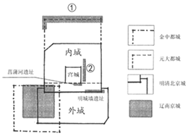
材料四：建国以后，国家就开始重视古城遗址的保护与利用，特别是近十年更是取得了突出的成绩。北京先后建成了圆明园、皇城根、明城墙、菖蒲河和元大都城垣等一系列特色鲜明的城市遗址公园。这些遗址公园中的遗址历史悠久、内涵深邃，成为了公园中的核心景观，使人感受到浓浓的历史氛围，诱人探索都城的历史文化。
——摘编自马文娜《北京城区遗址公园展示利用及研究》
（3）依据材料三、四，并结合所学，把皇城根遗址和元大都城垣遗址分别填入材料三①②处。说出北京建设城市遗址公园的主要目的。
材料五：在上世纪80年代以前，公园在北京还是比较稀缺的公共产品，并且绝大多数集中在城区。家住郊区的市民为逛公园来回坐公交车，花费一天时间是常事儿。上世纪80年代以后，逐步出现了居住区公园。近10年来北京新建的公园多，而且绝大多数都是免费的。截至2018年底，全市有615处城市公园，其中576处是免费的，占公园总数的94%。
——《北京市公园一年接待3亿人次》《北京日报》2019年7月26日
（4）依据材料五，概括20世纪80年代以来北京公园的变化。谈谈你对此的认识。
【答案】（1）辛亥革命推翻了清政府，建立了中华民国。
（2）七七事变、平津战役。
（3）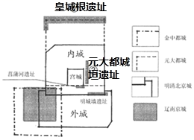
使人感受到浓浓的历史氛围，诱人探索都城的历史文化。
（4）由主要集中在城区到出现了居住区公园，由收费到免费；政府加强公园建设，改善人民群众的生活环境等。
【解析】
【小问1详解】
依据材料“ 民国初期……在民国市政建设的洪流中 ”分析可知，1911年辛亥革命无得成功，推翻了清政府，于1912年建立中华民国，御花园才能开放为大众公园。
【小问2详解】
依据所学知识可知，1937年7月7日晚，驻屯北平南郊的日军以军事演习中一一名士兵失踪为借口，要求进人宛平城搜查，日方的无理要求，遭到中国驻军的拒绝，早有准备的日军悍然炮轰我军防地，驻卢沟桥和宛平城的中国守军奋起抵抗。这就是“七七事变”，又称“卢沟桥事变”，七七事变标志着中国全民族抗战的开始，接着，日军调集大批军队，人侵中国。保卫北平的战斗异常激烈，赵登禹、佟麟阁将军壮烈殉国，7月底，北平、天津相继失陷；在解放战争中的平津战役中，国民党将领傅作义在中国共产党的争取下，接受和平改编，天坛得以幸存，说明天坛见证了解放战争。
【小问3详解】
依据材料三、四，并结合所学可知，皇城根遗址位于故宫附近，元大都城垣遗址位于内城的北面，故①处填元大都城垣遗址，②处填皇城根遗址；依据材料“这些遗址公园中的遗址历史悠久、内涵深邃，成为了公园中的核心景观，使人感受到浓浓的历史氛围，诱人探索都城的历史文化。”分析可知，北京建设城市遗址公园的主要目的是使人感受到浓浓的历史氛围，诱人探索都城的历史文化。
【小问4详解】
依据材料五“在上世纪80年代以前，公园在北京还是比较稀缺的公共产品，并且绝大多数集中在城区。家住郊区的市民为逛公园来回坐公交车，花费一天时间是常事儿。上世纪80年代以后，逐步出现了居住区公园。近10年来北京新建的公园多，而且绝大多数都是免费的。截至2018年底，全市有615处城市公园，其中576处是免费的，占公园总数的94%。”分析可知，20世纪80年代以来北京公园的变化是由主要集中在城区到出现了居住区公园，由收费到免费；我对此的认识是政府加强公园建设，改善人民群众的生活环境等。

